第一屆ICF學術研討暨論文發表大會報名簡章
The First National ICF and ICF-CY Conferences and Workshops (2011)
主辦單位：台灣ICF研究學會
中華民國發展遲緩兒童早期療育協會
台灣復健醫學會
協辦單位：長庚大學 早期療育研究所
台北醫學大學 復健學科
台灣師範大學復健諮商研究所

【繼續教育學分申請】（學分申請中）
中華民國醫師公會、台灣復健醫學會、台灣兒童青少年精神醫學會、中華民國物理治療師公會全國聯合會、中華民國職能治療師公會全國聯合會、台灣聽力語言學會、中華民國護理師護士公會全國聯合會、台灣臨床心理學會、台灣心理衛生社會工作學會、中華民國社會工作師公會全國聯合會（學分申請中）
大會主題與目的：促進台灣ICF/ICF-CY之跨專業思維
(一) 藉由論文發表及國內外經驗的分享，促進實務與學術之交流，以提升工作者對ICF與ICF-CY議題之多角度與跨專業思維。
(二) 藉由研習會促進專業間的經驗交流，以持續提升國內ICF相關的服務品質
日期：民國 100年3月 26、27日（週六～週日）
地點：台北醫學大學校區杏春樓大禮堂(台北市信義區吳興街250號)
大會節目表：
時間 | 3月26日 (六) |  | 3月27日(日)
8:00~9:00 | 報到
9:00~10:30 | Work shop1-ICF初階班(A1)  ICF/ICF-CY的概念與架構  (Concepts, structure of ICF/ICF-CY) |  | Work shop2-ICF-CY進階班 (A3)  ICF-CY在臨床的應用  (Application of ICF-CY in clinical area)
10:30~10:40 | 休息時間
10:40 ~12:10 | Work shop-ICF初階班(A1)  由發展性觀點看ICF的編碼與限定值  (包含兒童到成人)  (Coding and qualifier procedures from a developmental standpoint including childhood to adult periods) |  | Work shop2-ICF-CY進階班 (A3)  ICF-CY在行政、政策領域的應用  (Application of ICF-CY in administrative, policy areas)
12:10~13:30 | 午餐
13:30-14:30 | 12:30-14:30早療協會會員大會 | ICF研究學會 會員大會 | Work shop2-ICF-CY進階班 (A3)  應用上的議題:證據的層次、證據的來源  (Application issues: levels of evidence, sources of evidence)
14:30-15:00 | 休息時間
15:00~16:30 | 論文發表大會 (6篇oral、數篇poster) (A2) |  | Work shop2-ICF-CY進階班 (A3)  應用上議題:核心位碼、位碼組  (Application issues: core sets, code sets)
16:30~17:00 |  |  | 討論，ICF-CY可應用在台灣嗎?  (Discussion, Can ICF-CY be used in Taiwan?)

講師簡介

Simeonsson, Rune博士為美國University of North Carolina教授，在1996-2001年期間擔任世界衛生組織兒童任務小組 (Children Task Force, WHO)之副主席及於2002-2007年間擔任ICF-CY之計劃主持人。Dr. Simeonsson具有特殊教育、心理學及教育心理學之背景，同時也在Porter Graham Child Development Institute 擔任研究教授。其研究領域為評估及障礙分類、初級預防及健康促進及發展障礙。為促進ICF-CY臨床運用，Dr. Simeonsson於2010年也展開ICF-CY 發展核心編碼組(Developmental Code Sets)研究，研發涵蓋較少位碼之核心組或問卷，包括四個年齡層: (0–2歲、3–5歲、6–12歲、13–17歲)。為當今全世界ICF-CY之權威。

中文翻譯者：ICF研究學會 賴甫誌 監事

【收費標準及錄取名額】
- A1: ICF初階班(26日上午)：限額400名。主辦單位會員與在學學生400元，非會員800元。(報名A1+A3者優先錄取)
- A2: 論文大會費(26日下午)：限額400名。主辦單位會員與在學學生免費參加，非會員100元。
- A3: ICF-CY進階班：限額200名。會員與在學學生1000元，非會員2000元。
- 同時報名A1+A3者或A1+A2+A3者：會員與在學學生1200元，非會員2400元。
- 現場報名者，費用皆酌增300元。

【報名方式】
- 自即日起開始報名，可以傳真（03-8574807）或網路報名。
- 報名費請直接劃撥至「中華民國早期療育協會」帳戶（帳號：06640020），並請將下頁報名表及劃撥單影印傳真至協會(在學學生請同時傳真學生證影本)。
- 劃撥報名費時，請於劃撥收據通訊欄註明活動編號(編號A1,A2,A3)
- 報名順序以主辦單位會員優先錄取。
- 本會保有取消或調整課程舉辦日期之權利。
- 若先報名，後繳費者請於報名三日內劃撥繳費。繳費後因故無法出席者，若於開課日二週前申請退費，可退所繳費用之7成；於開課日三天前申請退費，可退所繳費用之5成；於開課前三天內申請者，恕不退費。
- 較晚繳費者，麻請上課當天攜帶劃撥收據至報到處以節省工作人員查詢的時間。
- 洽詢電話: 03-8574362、03-8567287 ;傳真：03-8574807 ;網址：www.caeip.org.tw

第一屆ICF學術研討暨論文發表大會報名表
一、報名身分：﹙請勾選﹚
□會員：□早療協會 □ICF學會 □復健醫學會
請填會員編號：__________ 身分證字號：
□非會員：請填身分證字號：
二、基本資料：
●姓名： ●行動電話：
●聯絡電話：(O) ( ) (H) ( )
●E-mail： ●傳真電話：
●服務單位：
●收據抬頭： (未註明者,將開立其姓名)
●聯絡地址：
●退款帳號：﹙若活動已經額滿或取消，我們會將費用退還給您，以下請擇一填寫﹚
□銀行，銀行名稱：_____________，分行 帳號：
□郵局，局號 － ，帳號 －
三、我要報名
活動編號(請勾選您要報名的代碼) | 會員(學生) | 非會員
□A1 (限額400名) | □400元 | □800元
□A2 (限額400名) | □0元 | □100元
□A3 (限額200名) | □1000元 | □2000元
□A1+A3 | □1200元 | □2400元
□A1+ A2+A3 | □1200元 | □2400元

﹙劃撥收據黏貼處﹚ | 注意事項：  - 請直接至郵局劃撥報名費﹙帳號：06640020，戶名：中華民國發展遲緩兒童早期療育協會﹚註明活動編號  - 將收據黏貼在本表左方後，直接傳真至協會03-8574807，便完成報名手續。  - 使用早療協會教育抵用劵者，請在抵用券上簽名，並註明參加活動編號，於會前一週寄至「早療協會」收，以便完成報名手續。  - 您可以上網查看錄取名單。  - 繳費後因故無法出席者，依簡章之報名方式辦理。

交通訊息
會場：台北醫學大學校區杏春樓大禮堂(台北市信義區吳興街250號)
捷運 | 捷運市府站( 2號出口)，再轉塔捷運接駁「藍5」公車抵逹北醫  (註：接駁車週日停駛，週六末班16:00。)
公車 | 1、22、22(區間車)、226、266、266(區間)、288、33、37、38、 藍5 在「台北醫學大學」站下車。
開車 | (國道3號) 由信義快速道路下來進入信義路，左轉松仁路，右轉松勤街，左轉松智路後直行過莊敬路約再300公尺，左側即可見臺北醫學大學校園。  (環東大道)由基隆路下，直行往台北市政府方向，左轉松高路、右轉松智路。
地圖
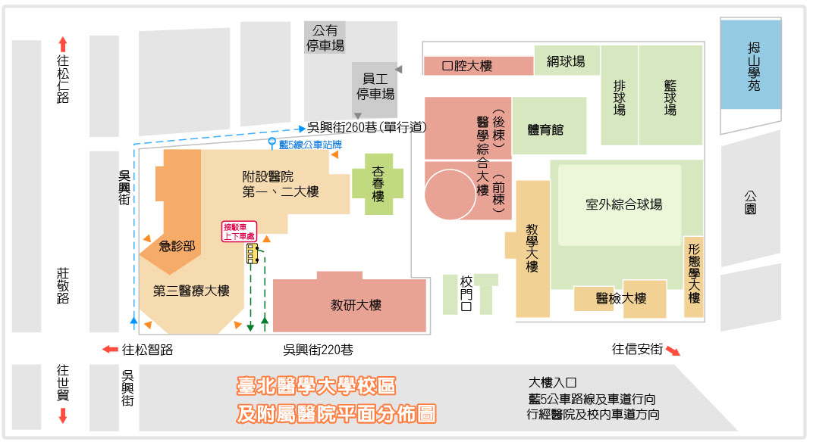
資料來源：台北醫學大學http://www.tmu.edu.tw/v3/about/super_pages.php?ID=about2

